Treeding.nl

De veiligste manier om online je spullen te verkopen

Lars van Erp

Inhoud

Het idee 3

Huidige situatie 3

Wat gaat Treeding.nl anders doen 3

Requirements 4

Use cases 5

UI schetsen 6

Test plan 8

# Het idee

## Huidige situatie

Marktplaats, Speurders en Catawiki zijn allen voorbeelden van online (ver)koop plaatsen. Op deze sites bieden duizenden Nederlanders hun tweedehands spullen aan. Anderen op deze sites kunnen die producten dan weer kopen. Marktplaats is veruit de populairste momenteel, dit is inmiddels een begrip geworden binnen Nederland. Ook ik ben al een aantal jaren lid van Marktplaats. Ik verkoop hier vooral op.

Naast de verouderde looks van Marktplaats ben ik best tevreden met het platform. Marktplaats mist echter al jaren een (naar mijn mening) cruciale functie. In deze tijd, waar ons leven zich meer online dan offline afspeelt, is het belangrijk dat je zeker weet met wie je te maken hebt. Zeker als jij je spullen aan deze persoon wilt verkopen.

## Wat gaat Treeding.nl anders doen

Treeding.nl gaat éen ding helemaal anders doen. Bij het aanmaken van een account dienen gebruikers een online verificatie traject te doorlopen. Ook het woonadres wordt gecontroleerd. Na verificatie worden de gebruikte data verwijderd en wordt dit account op geverifieerd. Pas nadat je account is geverifieerd, krijg je toegang tot Treeding.nl om te (ver)kopen.

Doordat alleen geverifieerde gebruikers toegang hebben tot Treeding.nl, ben je er altijd van verzekerd dat je weet met wie je te maken hebt. Niet geregistreerde gebruikers mogen wel naar specifieke producten zoeken, maar om hier op te reageren moet de gebruiker wel ingelogd zijn.

# Requirements

De requirements staan verdeeld door het MoSCoW model.

**Must:**

* Gebruikers kunnen een account aanmaken.
  + Gebruikers kunnen inloggen
* De email van de gebruiker wordt geverifieerd.
  + Het account is geblokkeerd tot de mail geverifieerd is.
* Als het wachtwoord vergeten is, kan deze opnieuw ingesteld worden.
* Gebruikers kunnen producten verkopen.
* Gebruikers kunnen producten kopen.
* Producten worden ingedeeld in categorieën.
* Er kan gezocht worden naar producten.
* Gebruikers kunnen producten favoriet maken.
* Gebruikers kunnen hun producten delen via social media
* Darkmode van de site

**Should:**

* Adres van de gebruiker wordt gecontroleerd.
  + Er wordt een brief met code verstuurd.
* Gebruikers kunnen kiezen om in te loggen met 2fa.
  + Via authenticator.
* Gebruikers kunnen inloggen met Google.
* Gebruikers kunnen betalingen uitvoeren.
* Gebruikers krijgen een verzendlabel van PostNL binnen via de mail.
* Gebruikers kunnen oplichtingen melden.
  + Beheerders kijken naar de melding en ondernemen actie.
* Gebruikers krijgen een mail bij nieuwe vorderingen.
* Gebruikers kunnen met elkaar chatten via de website

**Could:**

* Gebruikers moeten ID-verificatie uitvoeren voordat ze een account aan mogen maken.
* Gebruikers kunnen elkaar achteraf een rating geven.
  + Deze rating kan nagekeken worden door beheerders.
* Er wordt een webapp van gemaakt, die te installeren is op mobiel.

**Won’t have this time:**

* Gebruikers kunnen achteraf betalen.
  + Het geld wordt dan tijdelijk vastgehouden.

# Use cases

Nog uitdenken en maken

# UI schetsen

Ik heb mijn UI schetsen in eerste instantie op papier getekend. Daar kwam dit uit:

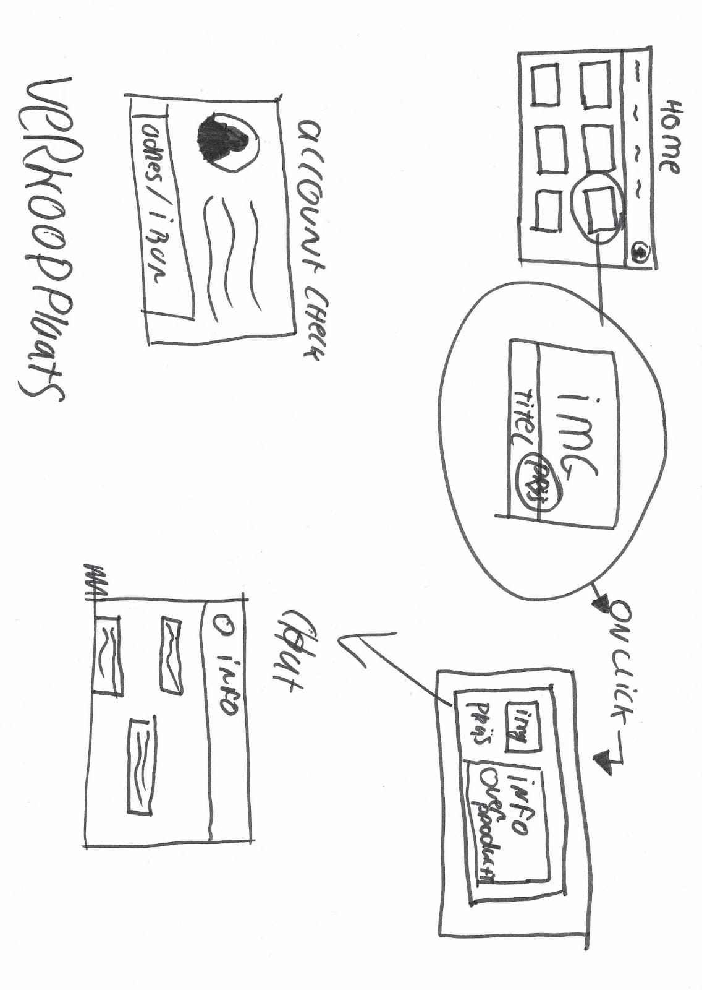

Omdat deze schets heel ruw is, heb ik mijn design verder uitgewerkt in Figma. Hieronder zijn een aantal van mijn schetsen te zien. Voor alle schetsen [klik hier](https://www.figma.com/file/UqHZQJmizmg9hbDIuLnah0/Desktop?node-id=0%3A1)

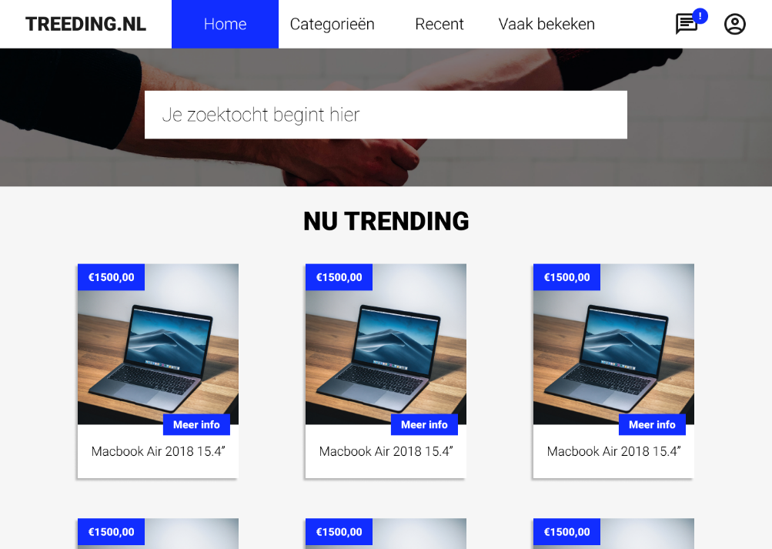

Dit is de homepage hier worden ingelogde gebruikers heen gestuurd.

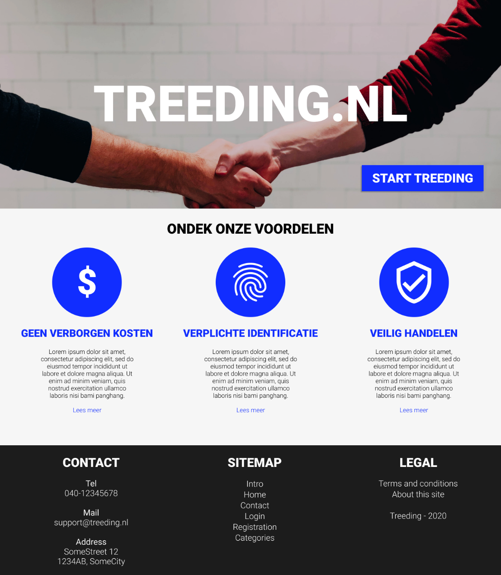

Deze pagina is de pagina die nieuwe/niet geregistreerde gebruikers zien.

# Test plan

Volgt later